KURZANLEITUNG

Saldonaut einrichten und monatlich aktualisieren
Banken und Konten anlegen, Auszüge importieren und Depots bewerten
Dieser Leitfaden führt dich durch die erste Einrichtung und den monatlichen Ablauf. Du brauchst keine separate Excel-Datei: Bankkonten werden über Auszüge aktualisiert, Depots können automatisch und manuell bewertete Positionen im selben Konto enthalten.

Der Ablauf in vier Schritten
1 Anbieter anlegen Bank, Broker oder Vorsorgeanbieter einmal erfassen.
2 Konten anlegen Privatkonto, Sparkonto, Kreditkarte, Depot oder Vorsorgekonto zuordnen.
3 Dateien importieren Auszüge auswählen, Vorschau prüfen und erst danach speichern.
4 Monatlich aktualisieren Neue Auszüge importieren und nur nicht automatisch bewertbare Positionen nachführen.
Hinweis zu den Abbildungen Alle Screenshots stammen aus dem synthetischen Demo-Profil. Namen und Beträge sind Beispieldaten.

1 Bank oder Anbieter anlegen
Öffne in der linken Navigation die Kontenverwaltung. Mit Bank oder Anbieter hinzufügen erfasst du die Bank, den Broker oder den Vorsorgeanbieter. Ein Anbieter wird nur einmal angelegt; danach können ihm mehrere Konten zugeordnet werden.
- Anbietername eingeben und den passenden Anbietertyp wählen.
- Ein eigenes Logo ist optional und kann später ergänzt werden.
- Nach dem Speichern erscheint der Anbieter als eigene Gruppe in der Kontenverwaltung.
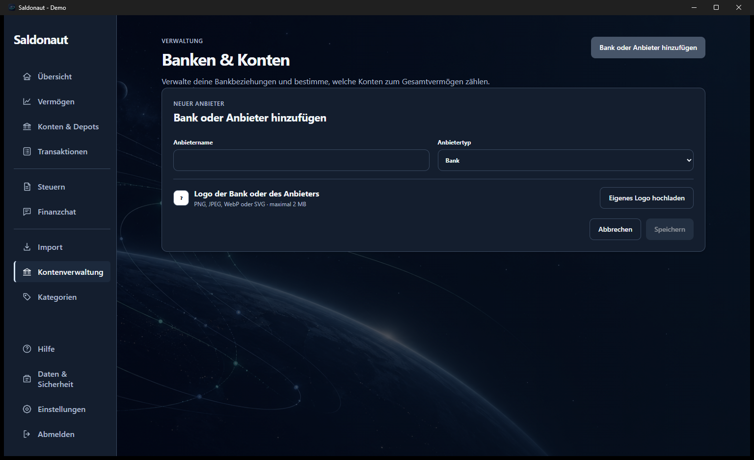
Abbildung 1 Neuer Anbieter in der Kontenverwaltung

2 Konten und Depots erfassen
Öffne beim Anbieter das Drei-Punkte-Menü und wähle Konto hinzufügen. Erfasse jedes Bankkonto, jede Kreditkarte und jedes Depot separat. So kann Saldonaut Importe und Salden eindeutig zuordnen.
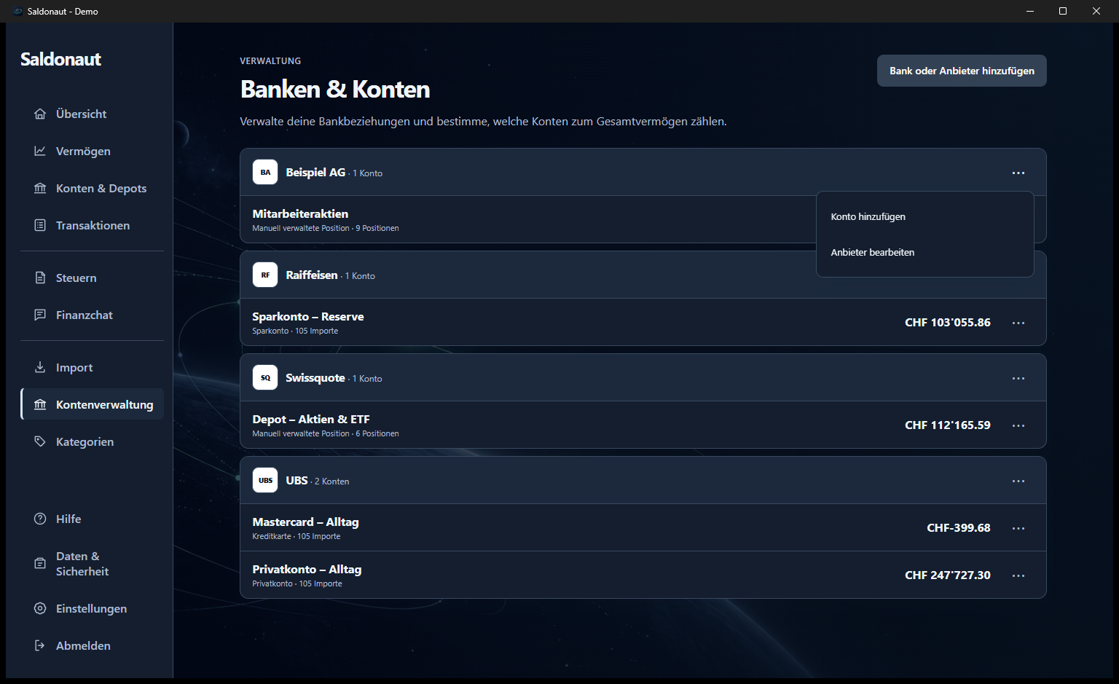
Abbildung 2 Konto über das Menü des Anbieters hinzufügen

Beim Konto sind besonders diese Angaben wichtig
- Kontoname: eine verständliche Bezeichnung wie Privatkonto Alltag oder Depot Wertschriften.
- Kontotyp: bestimmt, ob Buchungen, Kreditkartensalden oder Positionen geführt werden.
- Währung: die Kontowährung, meistens CHF.
- IBAN oder Vertragsnummer: wenn sie auf dem Auszug steht, ermöglicht sie die sichere automatische Zuordnung.

Kontoangaben prüfen
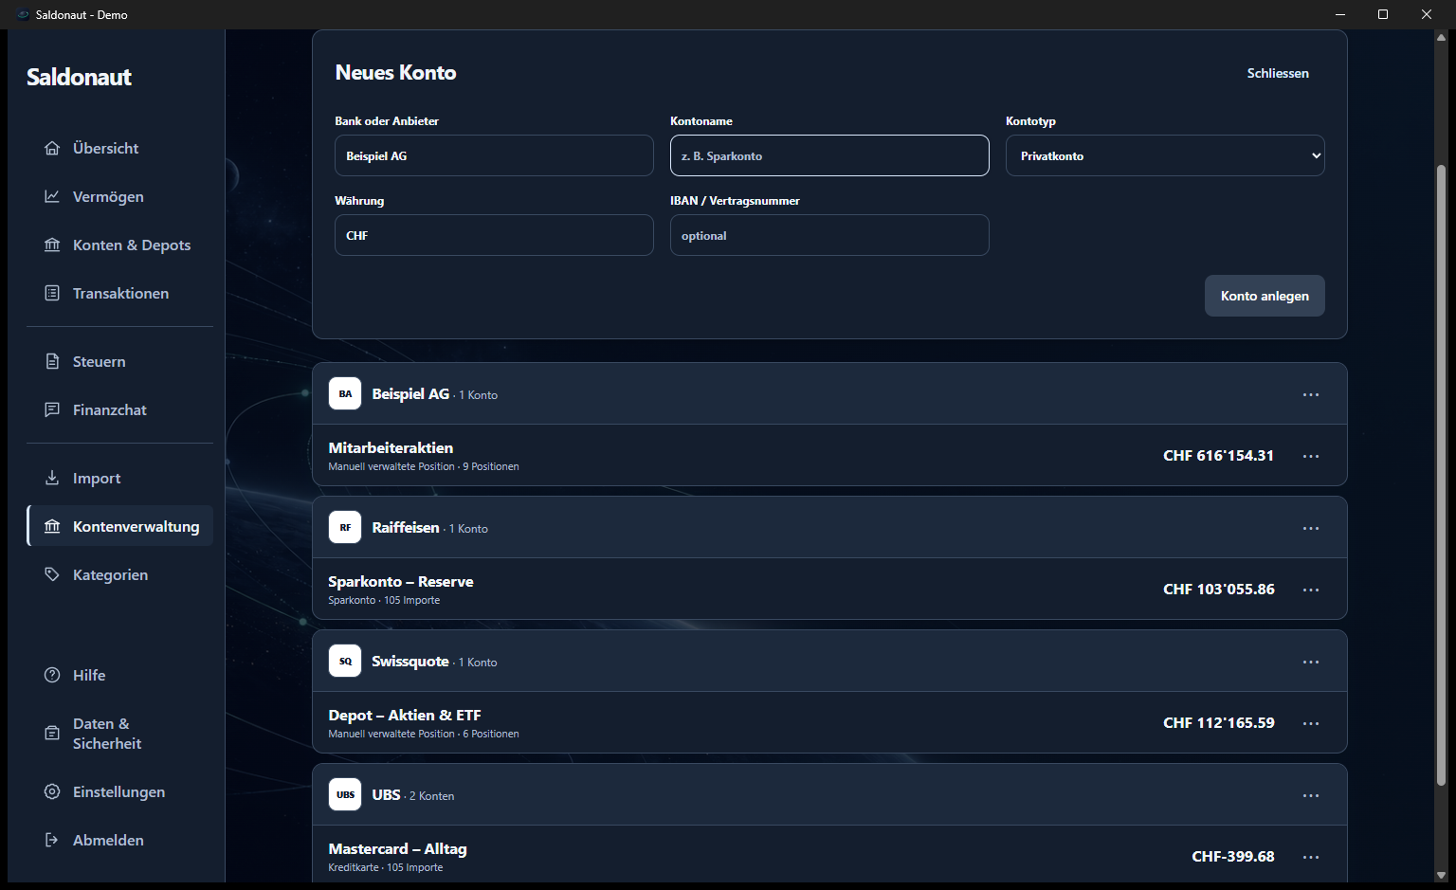
Abbildung 3 Neues Konto mit vorausgewähltem Anbieter
Für Privat- und Sparkonten wird kein separater Anfangssaldo von Hand eingegeben. Ein importierter Auszug mit datiertem Saldo bildet den Ausgangspunkt. Für einen vollständigen Jahresvergleich solltest du mit dem Auszug per Ende des Vorjahres beginnen und danach die Monate des laufenden Jahres importieren.

3 Bankauszüge importieren
Öffne Import, Dateien importieren und Bankauszüge. Du kannst einzelne Dateien, mehrere Dateien oder einen Ordner auswählen. Die Verarbeitung erfolgt lokal auf deinem Gerät.
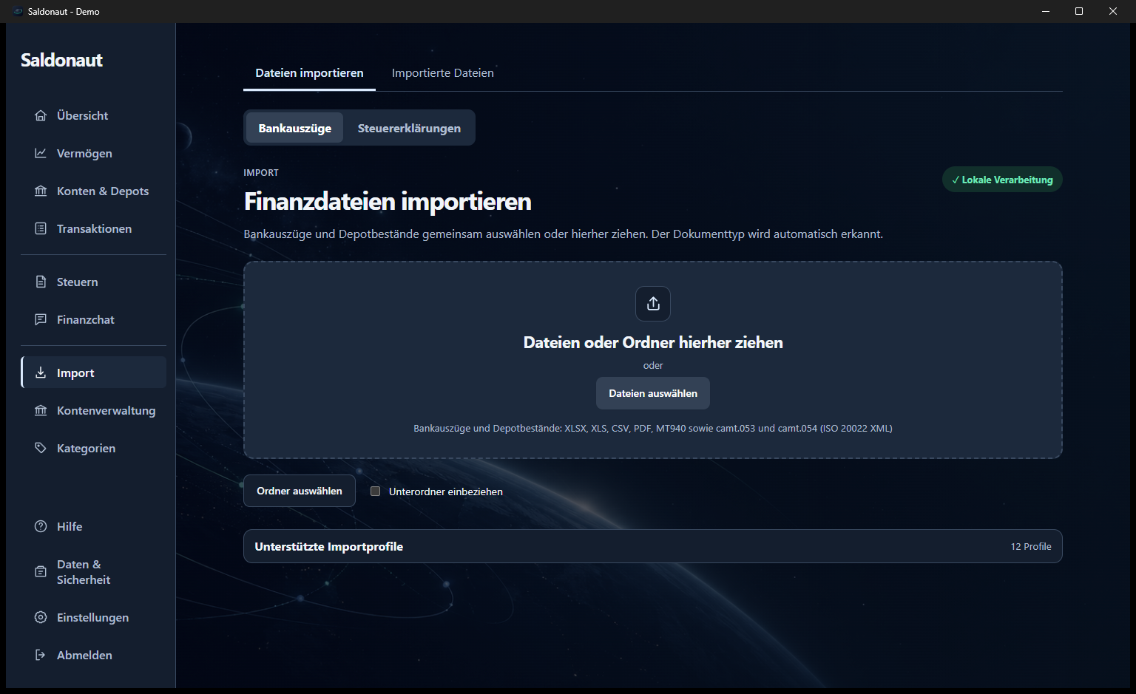
Abbildung 4 Gemeinsamer Importbereich für Bankauszüge und Depotbestände

Vor dem Speichern prüfen
- Ist das richtige Zielkonto ausgewählt?
- Stimmen Zeitraum, Währung und Vorzeichen?
- Sind mögliche Duplikate entschieden und unbekannte Spalten korrekt zugeordnet?
- Enthält der Auszug einen Saldo beziehungsweise einen laufenden Saldo?

Importe nachverfolgen
Unter Importierte Dateien siehst du, welche Datei wann in welches Konto übernommen wurde. Hier kannst du den Bestand auch auf mögliche Duplikate prüfen. Entferne einen Import nur, wenn du die angezeigten Auswirkungen geprüft hast.
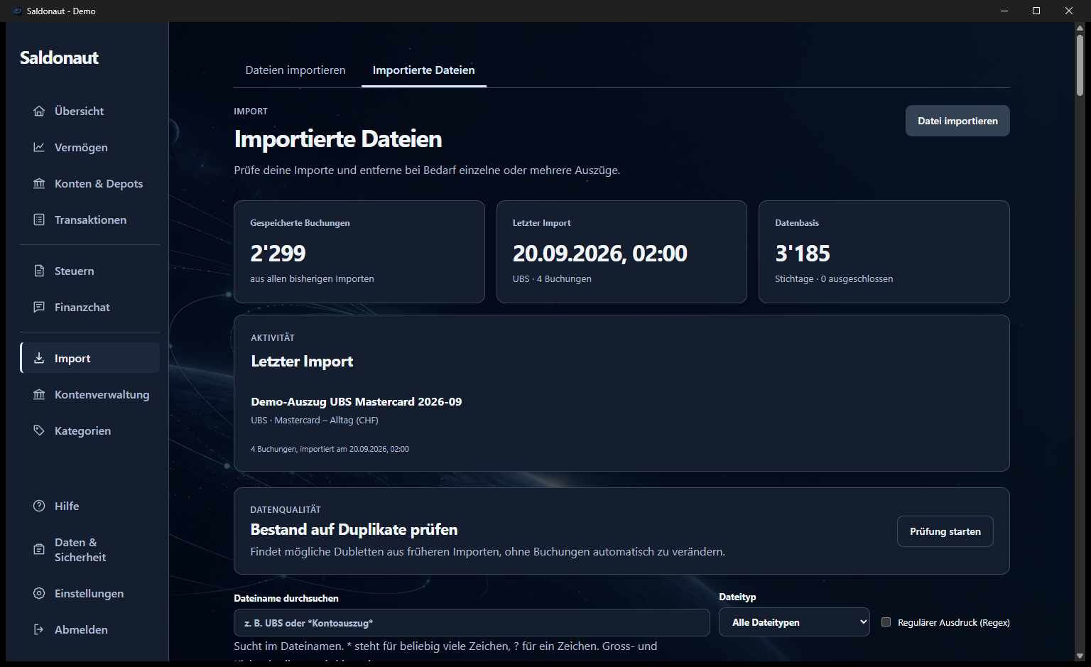
Abbildung 5 Importhistorie mit letztem Import und Bestandsprüfung

4 Depot einrichten
Ein Depot wird wie ein Konto beim zugehörigen Anbieter angelegt. Öffne danach beim Depot Bearbeiten und wähle Positionen verwalten. Der Depotwert ergibt sich aus der Summe der Positionen.
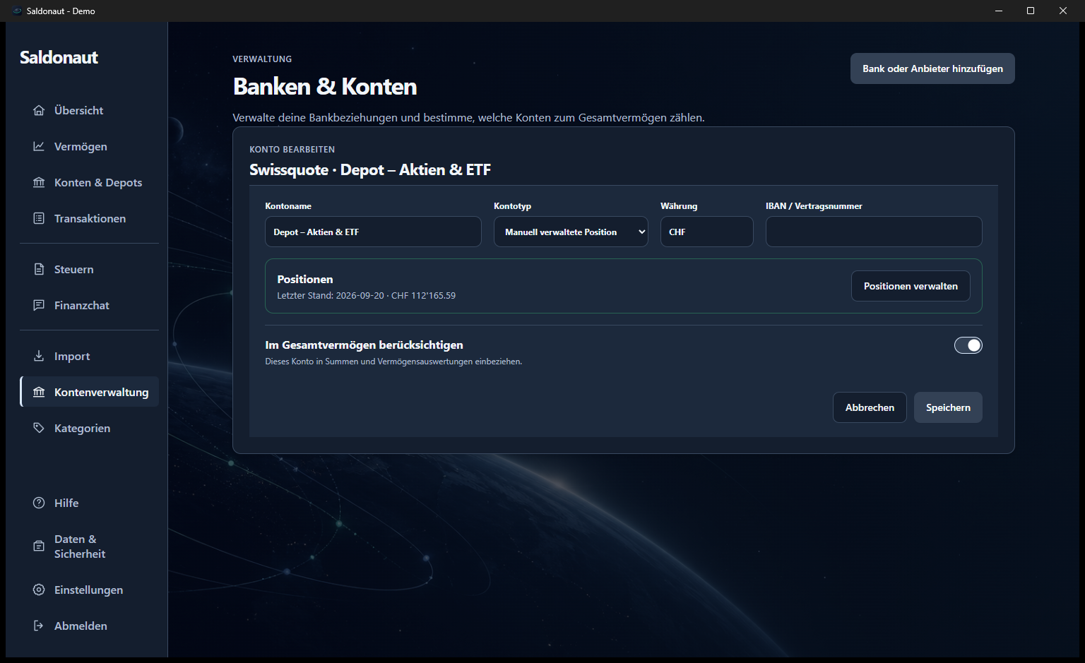
Abbildung 6 Depot bearbeiten und Positionsverwaltung öffnen

Welche Führung passt
Ausgangslage | Empfohlene Erfassung | Monatliche Aktualisierung
Nur Gesamtwert vorhanden | Eine manuelle Position Depot Gesamtwert | Neue Bewertung mit Wert und Stichtag
Einzelpositionen bekannt | Je Wertpapier eine Position mit Menge und Kennung | Automatische Kurse; Mengen bei Änderungen anpassen
Gemischtes Depot | Bekannte Titel automatisch, unbekannte Fonds als manuelle Positionen | Nur manuelle Positionen neu bewerten

Positionen im selben Depot kombinieren
Aktien und ETFs mit passender ISIN oder Ticker können automatisch bewertet werden. Fonds ohne verfügbare Kursquelle bleiben als manuell bewertete Position im gleichen Depot. Ein zweites künstliches Depot ist dafür nicht nötig.
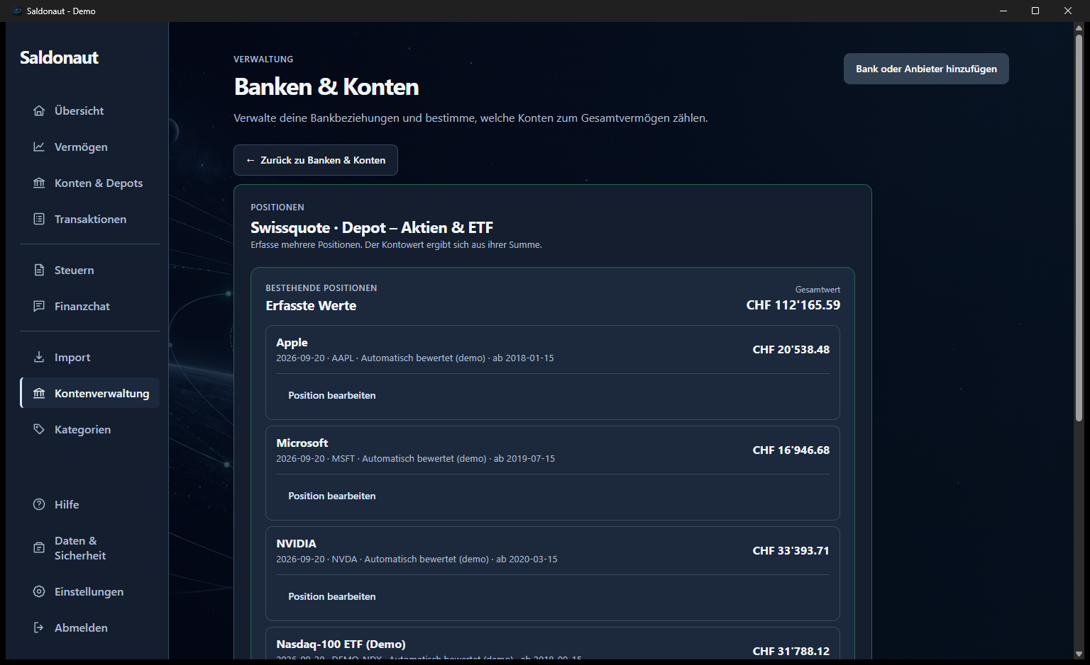
Abbildung 7 Mehrere automatisch bewertete Positionen in einem Depot
Wenn der Anbieter ausschliesslich den Gesamtwert des gesamten Depots liefert, führe nur eine manuelle Gesamtwertposition. Trage nicht gleichzeitig den Gesamtwert und einzelne Aktien ein, sonst werden diese doppelt gezählt.

Neue Position oder neuen Gesamtwert erfassen
Wähle Neue Position erfassen. Für bekannte Wertpapiere verwendest du Menge und Wert pro Einheit und hinterlegst möglichst eine ISIN oder einen Ticker. Für einen nicht automatisch bewertbaren Fonds oder ein reines Gesamtwertdepot wählst du Gesamtwert eingeben.
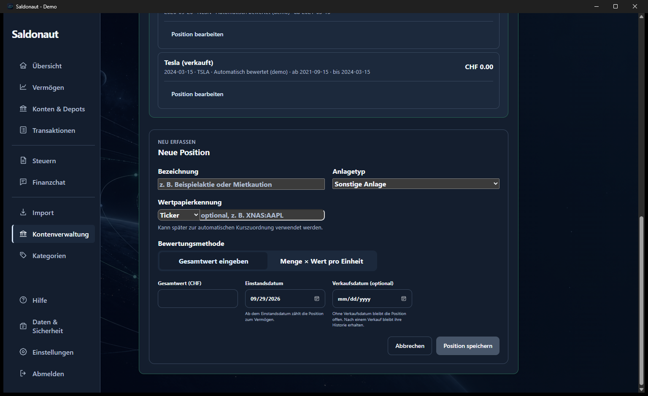
Abbildung 8 Bewertungsmethode einer neuen Position wählen
Bei einer manuell bewerteten bestehenden Position ergänzt Neue Bewertung lediglich einen neuen Wert und ein Bewertungsdatum. Frühere Stichtage bleiben erhalten und können später korrigiert werden.

5 Monatlicher Ablauf
Am Monatsende reichen normalerweise diese Schritte
☐ Neue Konto- und Kreditkartenauszüge importieren.
☐ In der Vorschau Zielkonto, Zeitraum und mögliche Duplikate prüfen.
☐ Nur manuell bewertete Depot- und Vorsorgepositionen mit einem neuen Stichtagswert ergänzen.
☐ Unklare Kategorien bei den betroffenen Buchungen korrigieren.
☐ Vermögen und Monatsveränderung in der Übersicht kontrollieren.

Kategorien kurz erklärt
Die Standardkategorien sind bereits vorhanden. Beim Import ordnet Saldonaut Buchungen über Branchen- und Händlerregeln zu. Unter jeder Buchung ist die Herkunft der Kategorie sichtbar. Beim Ändern entscheidest du zwischen Händlerregel erstellen und Nur diese Buchung kategorisieren.

Was nicht vermischt werden sollte
- Keinen manuellen Saldo zusätzlich zu einem importierten Saldo desselben Bankkontos führen.
- Keinen gesamten Depotwert zusätzlich zu den darin bereits einzeln erfassten Positionen eintragen.
- Ein reales Depot nicht nur wegen verschiedener Bewertungsmethoden in zwei künstliche Depots aufteilen.

Fertig
Nach der Ersteinrichtung besteht der wiederkehrende Aufwand im Wesentlichen aus dem Import der neuen Auszüge und der Aktualisierung jener Positionen, für die keine automatische Bewertung möglich ist.

